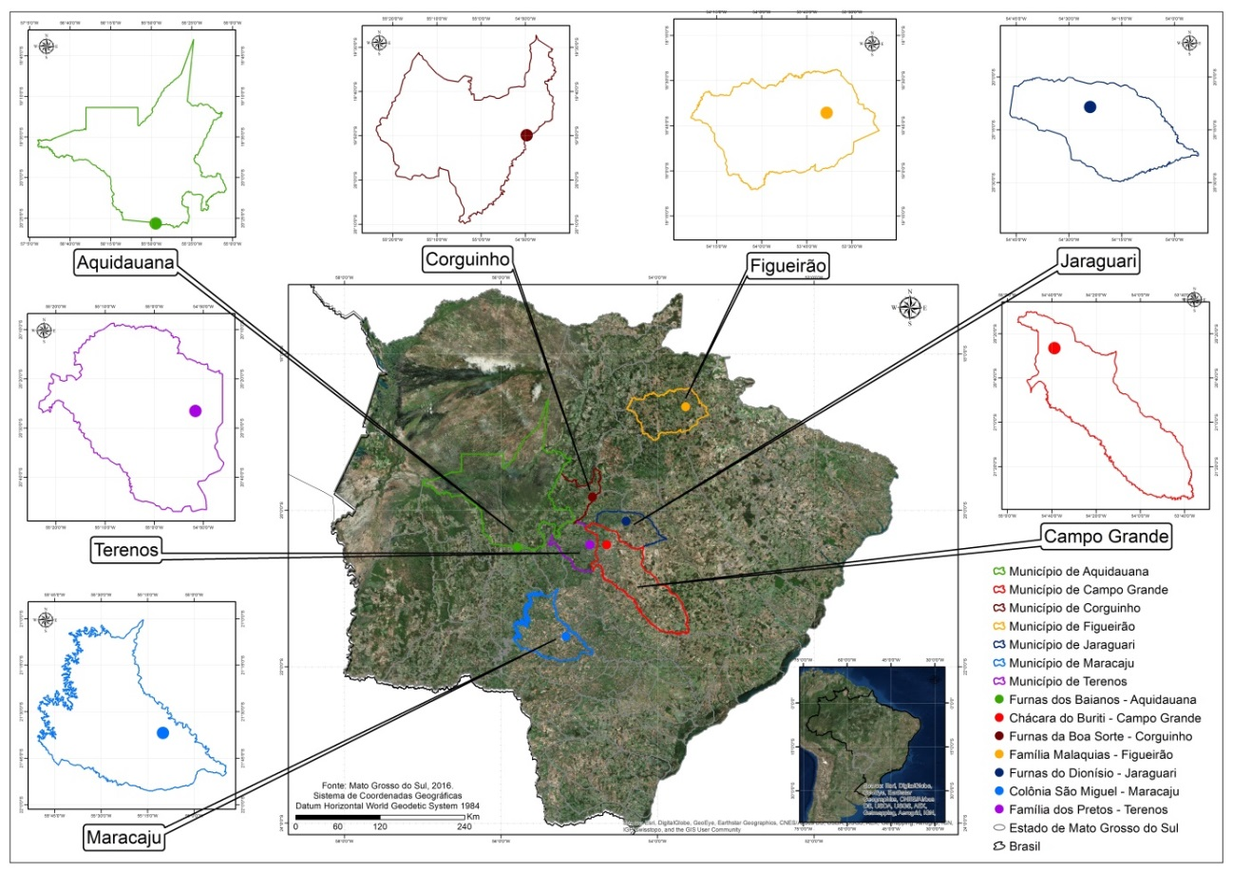
Figura 1: Localização dos municípios e as respectivas comunidades quilombolas estudadas.

